Firebase调研报告

编写人：苏力

1. **Firebase简介**

官网：<http://firebase.google.com/>(需翻墙)

国内可用站：<https://firebase.google.cn/>

Firebase是一家实时后端数据库创业公司，它能帮助开发者很快的写出Web端和移动端的应用。曾与Facebook的Parse有点像，自2014年10月Google收购Firebase以来，Google将Firebase转变成了一个“统一应用平台”。

它可以帮助手机（Andorid, iOS）以及网页(Web)应用的开发者轻松构建App。通过Firebase背后负载的框架就可以简单地开发一个App，无需服务器以及基础设施。

总结一下：FireBase是一个用于构建移动应用、提供实时数据存储和同步、用户身份验证等功能的平台。

1. **提供的功能**

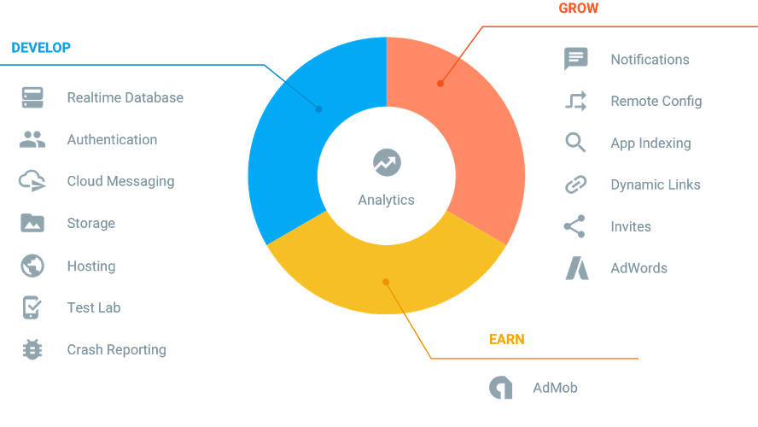

从上图可以看出Firebase有四大功能，核心是Analytics，其他还有三个等分的功能Develop，Grow，Earn。

1. **核心功能-分析(Analytics)**

<https://firebase.google.com/docs/analytics/>

Firebase的核心是Firebase Analytics,这是一项免费且无限制的分析解决方案,从单一的信息中心查看用户行为和衡量行为特性。主要通过SDK自动捕获大量事件和用户属性，同时允许针对业务自定义具有独特意义的内容。

主要功能：

1）无限制报告 500 种事件类型，分别设有多达 25 种属性

2）一个信息中心，用于查看用户行为和跨网络广告系列效果

3）开箱即用的人口统计细分，包括年龄、性别和位置

4）将原始数据导出到 BigQuery 用于自定义查询

1. **面向开发者的功能(Develop)**
2. Realtime Database

一种云托管数据库，将数据存储为JSON，并以实时方式与每个连接的客户端同步，Realtime Database是一种NoSQL数据库，读写熟读较快，但对复杂的查询操作上支持较弱。

1. Authentication

提供后端服务、SDK和现成的UI库向应用验证用户的身份，可将一种或几种登录方式集成到应用中，如：**基于电子邮件与密码的身份验证， 联合用户身份提供商集成（Google、Facebook、Twitter和GitHub），自定义身份验证系统集成，匿名身份验证。**

1. Cloud Messaging

跨平台的消息传递给app，国内类似的有：环信

1. Storage

无论网络质量如何，都能提供安全的文件上传与下载，如图片，音视频等。存储在Google Cloud Storage存储段中，可以通过Firebase和Google Cloud API访问这些文件。

1. Hosting

提供生产级网络内容托管，可快速简单的将网络应用和静态内容部署到CDN。

1. Test Lab

提供基于云的基础结构对Android应用进行自动测试，查找崩溃，可获取测试结果，包括日志、视频和屏幕截图。

1. Crash Reporting

应用崩溃日志上报，目前处于测试版

1. Remote Config

通过更改服务器端参数值对应用的配置进行更新，本地应用控制何时更新，应用会经常检查有无更新，并在几乎不对性能造成任何影响的情况下应用更新。

1. **面向业务增长的功能(Grow)**
2. Notifications

发送通知消息

1. App Indexing  
   将app纳入Google搜索

如果当用户搜索相关内容时已安装您的应用，则他们可以直接从搜索结果中启动您的应用。

如果用户还未安装应用，则将在搜索结果中显示安装卡片。添加 App Indexing 推广 Google 搜索内的应用结果类型，并提供查询自动填充功能

1. Invites

用于发送个性化电子邮件和短信邀请， 载入用户和衡量邀请影响的跨平台解决方案。可用来做类似优惠码邀请这样的功能，结合Analiytics进行数据分析

1. Dynamic Links

根据其被打开的平台而关联至不同的内容。此外，Dynamic Links还可跨应用安装工作。如果用户打开一个Dynamic Link但没有安装您的应用，系统则会提示该用户安装您的应用，接下来，您的应用在安装之后就会自动启动并可访问该链接。

在网站、电子邮件、社交媒体、引用站点和实际促销活动中使用Dynamic Links可以提升用户获取率、留存率和生命周期价值。通过在 Firebase console 上进行分析可获得所有发展渠道的端至端数据分析。

1. AdWords

针对特定人群进行广告推广

1. **获利(Earn)**

AdMob by Google 是一种移动广告平台，借助该平台您可从您的应用中获得可观的收入。

1. **优缺点及接入条件**

**优点：**

1.快速开发

对于小团队，资源有限，『无服务器』加快了开发速度。Crash Reporting， Test Lab 等功能提高了 app 质量。目前Firebase支持React Native了。

2.基于数据的产品改进

开发集成后可用 Firebase 进行快速的实验和改进。针对不同的用户，Remote Config 给出不同的配置，app 以此提供不同的功能。

通过 Analiytics 可直观地看出效果好坏，改变 Remote Config 的值进行功能的全量开放。

3.市场推广

SEO，邀请，分享，广告，定向 Notification 解决了很大一部分的市场推广问题。

**缺点：**

1. Firebase的数据库、登陆等主要服务均无法在大陆用于生产环境;

2. 不能部署自己的数据库，并对数据操作能力较弱，如复杂的查询;

3. 数据完全托管在云服务器，安全性方面也需要衡量一下。

**接入条件:**

iOS

Xcode7.0或更高版本

对于云消息传递，APNs 证书，已启用推送通知；一个 Xcode 项目及其捆绑包标识符

Android

2.3版本以上，Android设备的系统上需集成Google Play服务9.6.1以上, 由于国内的手机大多删除了Google Play 的服务导致基本不可以。

Web

添加 Firebase 的网络应用

服务器

如果使用 Node.js SDK，一个运行 Node.js 0.10 或更高版本的服务器。 如果使用 Java SDK，一个运行 Java 7 或更高版本的服务器。 一款服务器应用。

**有哪些APP在使用Firebase：**<https://firebase.google.cn/customers/>

1. PicCollage：一款下载次数超过 1.2 亿的照片拼贴编辑应用

使用的功能：Analytics、Remote Config、Crash Reporting、Notifications

1. Skyscanner：全球领先的旅行搜索网站，每月能让超过 5000 万用户从数百万旅行方案中挑选出合适方案并比较价格，还能预订机票、酒店和租车等。

使用的功能：Analytics、Realtime Database、Cloud Messaging、Remote Config、Crash Reporting、Notifications

1. **收费方式**

<https://firebase.google.com/pricing/>

Firebase 需要付费的基础设施产品为Realtime Database、Storage、Hosting和Test Lab，其他免费。

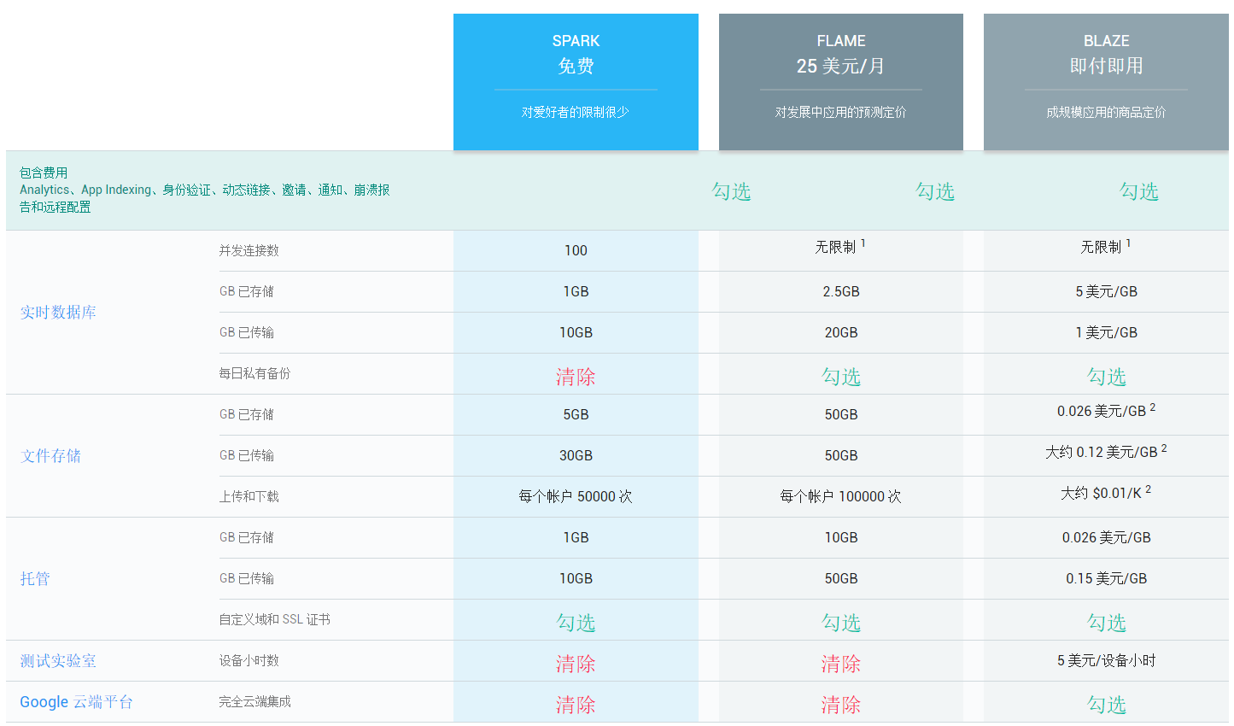

1. **同类型产品对比**
2. 野狗 <https://www.wilddog.com>

中国版本的Firebase，功能与firebase比较类似

收费情况：

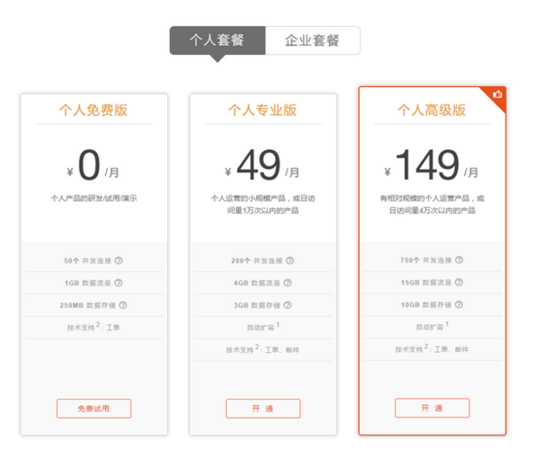

1. firebase主要功能与其他支持对应功能的产品对比：

|  |  |  |  |  |  |  |  |
| --- | --- | --- | --- | --- | --- | --- | --- |
| 产品 | Firebase | 野狗 | Bugtags | 友盟 | Fabric |  |  |
| 数据分析 | √ | √ | √ | √ | √ |  |  |
| 实时数据库 | √ | √ |  |  |  |  |  |
| 用户认证 | √ | √ | √ |  | √ |  |  |
| 云消息 | √ | √ |  |  | √ |  |  |
| 云存储 | √ | √ |  | √ |  |  |  |
| 网络托管 | √ |  |  |  |  |  |  |
| 云自动测试 | √ |  |  | √ |  |  |  |
| 崩溃上报 | √ | √ | √ | √ | √ |  |  |
| 通知 | √ | √ | √ | √ | √ |  |  |
| 远程配置 | √ | √ | √ |  |  |  |  |
| App Indexing | √ |  |  |  |  |  |  |
| Dynamic Links | √ |  |  |  |  |  |  |
| 邀请 | √ |  |  | √ | √ |  |  |
| AdWords | √ |  |  |  |  |  |  |
| AdMob | √ |  |  |  |  |  |  |

1. **总结**

Firebase为移动应用开发提供了一体化的开发平台，提供了从数据存储，分析，消息发送，日志分析和广告定投等全面的功能。目前国内可全面替代的平台暂时没有，野狗云算是对应Firebase功能比较全面的，其他在一些细分领域如日志上报，数据分析，消息推送，在线广告等也都有大量可替代的工具。

参考资料：

[官方文档](https://firebase.google.com) (需翻墙)

<https://firebase.google.cn/docs/> （国内可访问）

[Google FireBase的简单介绍和使用](http://www.jianshu.com/p/eeb760c63a53/comments/5377005)

[Firebase简介](https://www.liaohuqiu.net/cn/posts/take-a-glance-at-fire-base/)

[Firebase可以在中国使用吗？](https://www.zhihu.com/question/30867760)